 LOGOTIPO CONCESSIONÁRIA

**CONCESSIONÁRIA X**

**RODOVIA BR-XXX/XX**

**TRECHO**: xxx

**MONITORAÇÃO – SINALIZAÇÃO HORIZONTAL**

Km xxx+xxx ao Km xxx+xxx

Trecho da BR-XXX no Estado xxx

**Mês / 20XX**

**RT-XX-XXX/XX-000-0-C07/5XX**

|  |  |  |  |  |  |  |  |  |  |  |  |  |  |  |  |  |  |
| --- | --- | --- | --- | --- | --- | --- | --- | --- | --- | --- | --- | --- | --- | --- | --- | --- | --- |
| Logo ANTT | | | | LOGOTIPO DA CONCESSIONÁRIA | | | | |  | | Código: | | | | |  | Revisão: |
|  | | RT-XX-XXX/XX-000-0-C07/5XX | | | | |  | 0 |
|  | |  | | | | | | |
|  | | Emissão: | | |  | Folha: | | |
|  | | Data | | |  | 1/XX | | |
|  | | | | |  |  | | | | | |
| Contrato: Nº X | |  | Rodovia: BR-XXX/XX | | | | | |  | | Responsável Técnico, CREA e Firma Projetista: | | | | | | |
|  | |  |  | | | | | |  | | xxxxx | | | | | | |
|  | | | | |  |  | | | | | |
| Trecho: | | | | | | | | |  | | Concessionária: | | | | | | |
| xxxxx | | | | | | | | |  | | xxxxx | | | | | | |
|  | | | | | | | | |  | |  | | | | | | |
| Objeto: Monitoração – Sinalização Horizontal | | | | | | | | |  | | ANTT | | | | | | |
| km xxx+xxx a km xxx+xxx | | | | | | | | |  | |  | | | | | | |
|  | | | | | | | | |  | |  | | | | | | |
| Documentos de referência | | | | | | | | | | | | | | | | | |
|  | | | | | | | | | | | | | | | | | |
|  | | | | | | | | | | | | | | | | | |
|  | | | | | | | | | | | | | | | | | |
|  | | | | | | | | | | | | | | | | | |
|  | | | | | | | | | | | | | | | | | |
|  | | | | | | | | | | | | | | | | | |
|  | | | | | | | | | | | | | | | | | |
|  | | | | | | | | | | | | | | | | | |
|  | | | | | | | | | | | | | | | | | |
|  | | | | | | | | |  | |  | | | | | | |
| Documentos resultantes | | | | | | | | | | | | | | | | | |
|  | | | | | | | | | | | | | | | | | |
|  | | | | | | | | | | | | | | | | | |
|  | | | | | | | | | | | | | | | | | |
|  | | | | | | | | | | | | | | | | | |
|  | | | | | | | | | | | | | | | | | |
|  | | | | | | | | | | | | | | | | | |
|  | | | | | | | | | | | | | | | | | |
|  | | | | | | | | | | | | | | | | | |
|  | | | | | | | | | | | | | | | | | |
|  | | | | | | | | |  | |  | | | | | | |
| Observação: | | | | | | | | | | | | | | | | | |
|  | | | | | | | | | | | | | | | | | |
|  | | | | | | | | | | | | | | | | | |
|  | | | | | | | | | | | | | | | | | |
|  | | | | | | | | | | | | | | | | | |
|  | | | | | | | | | | | | | | | | | |
|  | | | | | | | | | | | | | | | | | |
|  | | | | | | | |  | |  | | | | | | | |
|  |  | | | | | |  |  | | | | |  | | | | |
|  |  | | | | | |  |  | | | | |  | | | | |
|  |  | | | | | |  |  | | | | |  | | | | |
| 0 | XXX | | | | | | xxxxx | xxxxxx | | | | |  | | | | |
| Revisão | Data | | | | | | Firma Projetista | Concessionária | | | | | ANTT  Coord. Da Comissão | | | | |

|  |  |
| --- | --- |
| Firma Projetista: xxxxx | |
| N° Interno: XXX-RT-0X-XXX/XX-000-0-C07/50X | Rev: **0** |

**RELATÓRIO DE MONITORAÇÃO – SINALIZAÇÃO HORIZONTAL**

**BR-XXX/XX - CONCESSIONÁRIA xxxxx**

**TRECHO xxxxx**

**KM xxx+xxx AO KM xxx+xxx**

**SUMÁRIO**

1. GLOSSÁRIO 4

2. APRESENTAÇÃO 5

2.1. DATA DE REALIZAÇÃO DA INSPEÇÃO 5

2.2. EQUIPE TÉCNICA 5

2.3. OBJETIVO 5

2.4. NORMAS TÉCNICAS ADOTADAS 5

3. EXECUÇÃO DOS SERVIÇOS 6

3.1 METODOLOGIA - SINALIZAÇÃO HORIZONTAL 6

3.1.1. ATÉ 300 m DE DEMARCAÇÃO LONGITUDINAL 6

3.1.2. TRECHOS DE 300 m A 10 km DE DEMARCAÇÃO LONGITUDINAL 6

3.1.3. TRECHOS COM MAIS DE 10 km DE DEMARCAÇÃO LONGITUDINAL 7

3.1.4. MARCAS VIÁRIAS 7

3.2 METODOLOGIA - TACHAS E TACHÕES 8

3.3 EQUIPE TÉCNICA 8

3.4 EQUIPAMENTO UTILIZADO 8

3.5 PARÂMETROS DE REFERÊNCIA 10

3.6 PLANILHAS DE MEDIÇÃO 10

3.6.1. RODOVIA BR-XXX - PISTA NORTE 12

3.6.2. RODOVIA BR-XXX - PISTA SUL 17

3.6.3. RODOVIA BR-XXX – MARCAS VIÁRIAS 22

3.6.4. RODOVIA BR-XXX – TACHAS E TACHÕES 24

4. RESULTADOS 26

4.1 DESCRIÇÃO DAS PROVIDÊNCIAS 28

5. CONSIDERAÇÕES FINAIS 29

6. ANOTAÇÃO DE RESPONSABILIDADE TÉCNICA – ART 31

# GLOSSÁRIO

Para os efeitos deste documento, aplicam-se os seguintes termos e definições.

* **Coeficiente de luminância retrorrefletida (retrorrefletividade):**

Quociente entre a luminância (L) de uma superfície retrorrefletiva, na direção de observação, e a iluminância (E) recebida sobre um plano perpendicular a direção da luz incidente. A retrorreflexão caracteriza os elementos retrorrefletivos observados por meio de pequenos ângulos (caso da sinalização horizontal), expresso em mcd/lx/m²;

* **Estação de medição:**

Qualquer superfície de demarcação horizontal, que compõe a amostragem representativa da demarcação instalada, cuja retrorrefletividade é foco de avaliação;

* **Faixas longitudinais:**

Faixas contínuas ou interrompidas que separam e ordenam as correntes de tráfego na via;

* **Faixas transversais:**

Faixas que ordenam os deslocamentos frontais dos veículos e disciplinam os deslocamentos de pedestres, aplicadas em trechos específicos da via;

* **Setas, símbolos e legendas:**

Informações representadas em forma de desenho ou inscritas no pavimento;

* **Retrorrefletividade inicial:**

Valor da retrorrefletividade da demarcação avaliada até 15 dias após a aplicação na via;

* **Retrorrefletividade residual:**

Valor de qualquer retrorrefletividade medida após a retrorrefletividade inicial. A retrorrefletividade residual está associada ao tempo em relação à retrorrefletividade inicial.

# APRESENTAÇÃO

O presente relatório tem por objetivo apresentar à Agência Nacional de Transportes Terrestres – ANTT, a xxª Monitoração de Retrorrefletância de Sinalização Horizontal realizada na rodovia BR-xxx/XX, trecho entre o km xx e o km xx, incluindo vias marginais, sob responsabilidade da Concessionária xxx.

**Figura 1 - Mapa de situação**

Inserir mapa da página 6 do PER

## DATA DE REALIZAÇÃO DA INSPEÇÃO

Os trabalhos de vistoria em campo iniciaram em xx de xxx de 20xx e foram concluídos em xx de xxx de 20xx. *(período máximo de realização da monitoração de 60 (sessenta) dias e prazo máximo para entrega do relatório de até 30 (trinta) dias depois do último dia de monitoração em campo)*

## EQUIPE TÉCNICA

Os serviços foram realizados pela empresa XXX, conforme ART em anexo, através dos seguintes inspetores:

- Eng. Xxx – CREA XXX – Inspetor sênior

- Xxx – CREA XXX – Assistente Técnico

## OBJETIVO

Avaliar a retrorrefletividade da sinalização horizontal e marcas viárias utilizando equipamento retrorrefletômetro manual, conforme orientações contidas na Norma NBR-14723. Um segundo objetivo é a avaliação das tachas e tachões através de inspeção visual. *As fichas de monitoração e tabelas deverão ser apresentadas tanto em PDF quanto em Excel.*

## NORMAS TÉCNICAS ADOTADAS

- NBR-14723 – Sinalização horizontal viária – Avaliação da retrorrefletividade utilizando equipamento manual com geometria de 15 m.

# EXECUÇÃO DOS SERVIÇOS

## METODOLOGIA - SINALIZAÇÃO HORIZONTAL

De acordo com a norma NBR-14723, devem-se realizar as medições com equipamento retrorrefletômetro com ângulo de observação de 1,5° e ângulo de incidência de 86,5°, geometria de 15 m, devidamente calibrado e equipado com dispositivo de vedação de luz solar.

O equipamento deve ser posicionado conforme o sentido do fluxo de tráfego de veículos, na superfície da demarcação a ser medida, livre de pedras, umidade ou resíduos capazes de comprometer a medição.

Em rodovias de mão dupla (dois sentidos do fluxo de tráfego), a medição deve ser feita posicionando-se o equipamento voltado para cada um dos sentidos do fluxo de tráfego. Para eixos duplos, a medição deve ser feita para cada uma das faixas. Os resultados devem ser apresentados para o sentido de fluxo do tráfego. No caso de demarcação separadora de sentido do fluxo de tráfego com uma única faixa, deve ser adotada a menor média obtida.

Para avaliação da demarcação devem ser desprezados os 10 m do início e fim da sinalização, bem como realizar o levantamento de acordo com amostragem a seguir:

### ATÉ 300 m DE DEMARCAÇÃO LONGITUDINAL

a) Elege-se aleatoriamente uma estação de medição ao longo do trecho;

b) Obtém-se no mínimo 10 (dez) leituras espaçadas entre si;

c) O valor da retrorrefletância corresponde à média dos resultados obtidos, descontando-se os valores máximos e mínimos;

d) A média aritmética dos valores de cada estação de medição representa a retrorrefletividade do segmento.

### TRECHOS DE 300 m A 10 km DE DEMARCAÇÃO LONGITUDINAL

a) Elege-se 03 (três) estações de medição para cada faixa de demarcação (borda, eixo etc.);

b) As estações de medição devem ser distribuídas de maneira uniforme no trecho, sendo aleatoriamente escolhida a localização da primeira;

c) Em cada estação de medição, obtém-se no mínimo 10 (dez) leituras espaçadas entre si;

d) O valor da retrorrefletância corresponde à média dos resultados obtidos, descontando-se os valores máximos e mínimos. A média das leituras representa a retrorrefletividade da estação de medição;

e) A média aritmética dos valores de cada estação de medição representa a retrorrefletividade do segmento.

### TRECHOS COM MAIS DE 10 km DE DEMARCAÇÃO LONGITUDINAL

a) Cada faixa de demarcação (bordo externo, eixo(s) e bordo interno) é dividida em segmentos de 10 km;

b) Ao longo de cada segmento, elegem-se 03 (três) estações de medição, distantes no mínimo de 2 km entre si, sendo aleatoriamente escolhida a localização da primeira estação de medição;

c) Em cada estação de medição, obtém-se no mínimo 10 (dez) leituras espaçadas entre si;

d) O valor da retrorrefletância corresponde à média dos resultados obtidos, descontando-se os valores máximos e mínimos. A média das leituras representa a retrorrefletividade da estação de medição;

e) A média aritmética dos valores de cada estação de medição representa a retrorrefletividade do segmento.

### MARCAS VIÁRIAS

a) Marcas Viárias: faixas transversais, legendas e símbolos;

b) Obter no mínimo 05 (cinco) leituras em pontos distribuídos de maneira uniforme para cálculo da média em cada faixa, letra ou símbolo;

c) O valor da retrorrefletância corresponde à média dos resultados obtidos, descontando-se os valores máximos e mínimos. A média das leituras representa a retrorrefletividade da estação de medição.

Neste relatório, foram avaliados xx segmentos (ou xx estações de medição), sendo xx segmentos (ou xx estações) na Pista Norte, xx segmentos (ou xx estações) na Pista Sul e xx segmentos (ou xx estações) em vias marginais. A respeito de marcas viárias foram avaliadas xxx unidades. *Deverão ser avaliadas todas as marcas viárias presentes no trecho concedido, independentemente de estarem ou não localizadas em estações de medição de sinalização horizontal, com exceção das marcas de canalização do tipo zebrado, as quais deverão ser avaliadas apenas no caso de estarem compreendidas em uma estação de medição.*

## METODOLOGIA - TACHAS E TACHÕES

Por não existir norma que regulamente monitoração de tachas e tachões, o procedimento adotado para a avaliação de tachas refletivas é por inspeção visual em conjunto com o levantamento da sinalização horizontal, por segmento, com objetivo de detectar falhas ou deficiência em seu funcionamento. O levantamento deve ser realizado nos mesmos pontos adotados para a verificação da sinalização horizontal. Eventuais ausências dos dispositivos devem ser assinaladas. Verifica-se o posicionamento na rodovia (bordos, eixos etc.), a aparência geral, cor, condições físicas do corpo do elemento e da lente refletiva e situação de fixação no pavimento.

## EQUIPE TÉCNICA

A equipe técnica para realização desta avaliação é composta por:

- Técnico Responsável: Nome, título profissional e CREA

- Equipe de campo: Nome1

Nome2

- Equipe de escritório: Nome1

Nome2

## EQUIPAMENTO UTILIZADO

Marca/modelo: xxxxxxxxxxxxx

Número de série: xxxxxxxxxxxxxx

Ângulo de observação: 1,5°

Ângulo de incidência: 86,5°

Geometria: 15 m

Medição direta do ponto amostrado em: mcd/lx/m2

Data da última aferição: dia/mês/ano

**Figura 2 – Equipamento utilizado**

**Figura 3 – Certificado de Calibração do Equipamento**

## PARÂMETROS DE REFERÊNCIA

De acordo com o Programa de Exploração da Rodovia – PER, a partir do xª ano, a sinalização horizontal não deverá ter, em nenhum momento, em qualquer elemento, índice de retrorrefletância inferior a xxx mcd/lx/m².

## PLANILHAS DE MEDIÇÃO

Após os serviços de campo, os dados levantados foram lançados em planilhas para posterior análise. Os dados coletados foram avaliados quanto à consistência e são apresentados em planilhas específicas a seguir, divididas por pistas norte, sul e marcas viárias.

Para a sinalização horizontal (faixas longitudinais), as planilhas possuem os seguintes campos:

**- N.º de Ordem:** n.º de ordem sequencial;

**- Segmento:** identificação do início e fim do segmento em análise;

**- Estação de Medição:** identificação do quilômetro e frações;

**- Coordenadas:** coordenadas geográficas;

**- Faixa de Sinalização:** identificação da linha/marca viária em análise;

**- Cor:** cor da faixa de sinalização/marca viária em análise;

**- Foto:** foto da placa na data da medição;

**- Data da medição:** data em que foi realizada a medição em campo;

**- Observações:** informações relevantes sobre as condições da sinalização horizontal;

**- Medidas de retrorrefletividade (M1 a M10):** para cada cor, expressos em mcd/lx/m²;

**- Média:** resultado da média aritmética das medidas de retrorrefletividade de cada leitura, descontando-se os valores máximos e mínimos, em mcd/lx/m²;

**- Média da Monitoração Anterior:** resultado da média aritmética das medidas de retrorrefletividade, em mcd/lx/m², para fins de comparação;

**- Bordo Direito / Eixo / Bordo Esquerdo:** retrorrefletividade do segmento, em mcd/lx/m².

Após a apresentação das planilhas de sinalização horizontal são apresentados gráficos pontuais das estações de medição, considerando o bordo direito, eixo e bordo esquerdo.

Para as marcas viárias, as planilhas possuem os seguintes campos:

**- N.º de Ordem:** n.º de ordem sequencial;

**- Segmento:** identificação do segmento a que a marca viária está inserida;

**- km:** identificação do quilômetro e frações;

**- Pista:** Norte/Sul ou Leste/Oeste;

**- Coordenadas:** coordenadas geográficas;

**- Código ou Tipo:** indicar o código da marca viária (quando houver) ou a descrição do tipo;

**- Cor:** indicar a cor da marca viária;

**- Foto:** fotografia do local amostrado;

**- Medidas de retrorrefletividade (M1 a M5):** para cada cor, expressos em mcd/lx/m²;

**- Média:** resultado da média aritmética das medidas de retrorrefletividade de cada leitura, descontando-se os valores máximos e mínimos, em mcd/lx/m²;

**- Valor mínimo:** índice de retrorrefletância mínimo, em mcd/lx/m²;

**- Data da medição:** data em que foi realizada a medição em campo;

**- Observações:** informações relevantes sobre as condições da marca viária.

Para as tachas e tachões, os dados estão agrupados por segmento e as planilhas possuem os seguintes campos:

**- Segmento:** identificação do segmento avaliado mencionando também a pista (norte/sul ou leste/oeste);

**- km:** identificação do quilômetro e frações;

**- Posição:** localização da tacha/tachão (bordo direito, eixo, bordo esquerdo);

**- Aparência Geral:** indicar a classificação da tacha/tachão (boa, regular ou ruim);

**- Cor:** indicar a cor da tacha/tachão (branca, amarela ou vermelha);

**- Corpo:** indicar o estado do corpo da tacha/tachão (bom, trincado ou quebrado);

**- Lente (refletor):** indicar o estado do elemento catadióptrico da tacha/tachão (boa, manchada, opaca/suja);

**- Fixação:** indicar o estado da fixação da tacha/tachão (boa, solta ou afundada);

### RODOVIA BR-XXX - PISTA NORTE

Inserir planilhas em modo paisagem

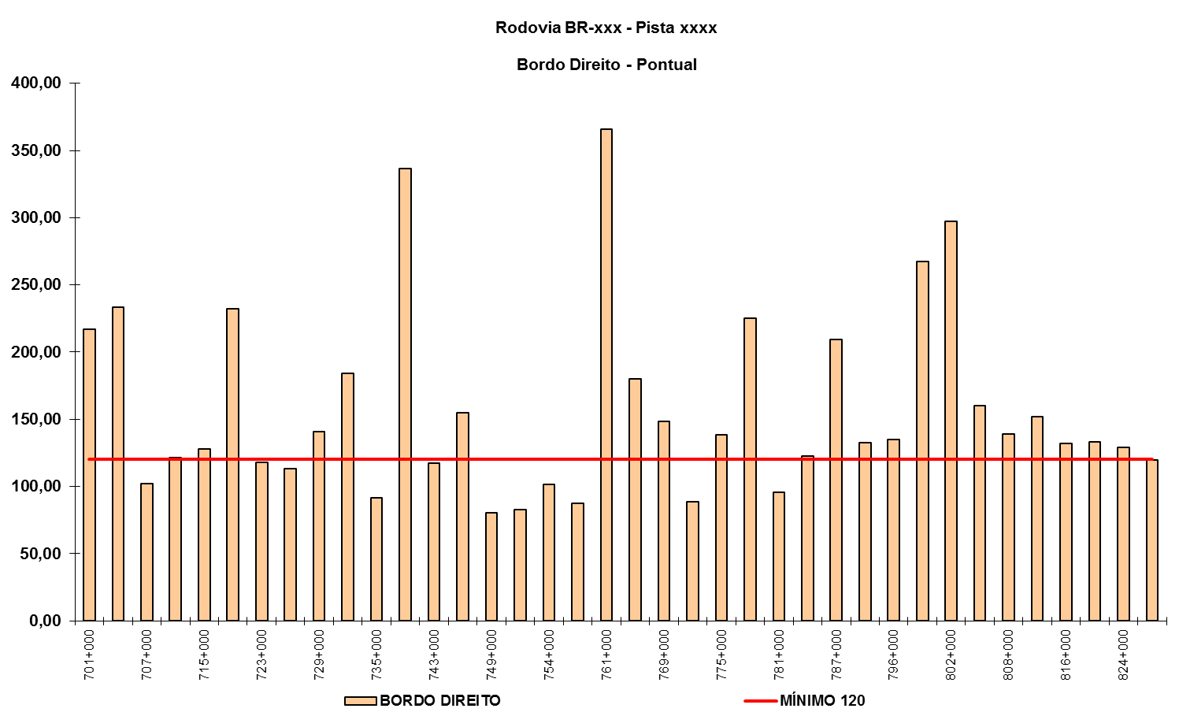

(informações meramente ilustrativas)

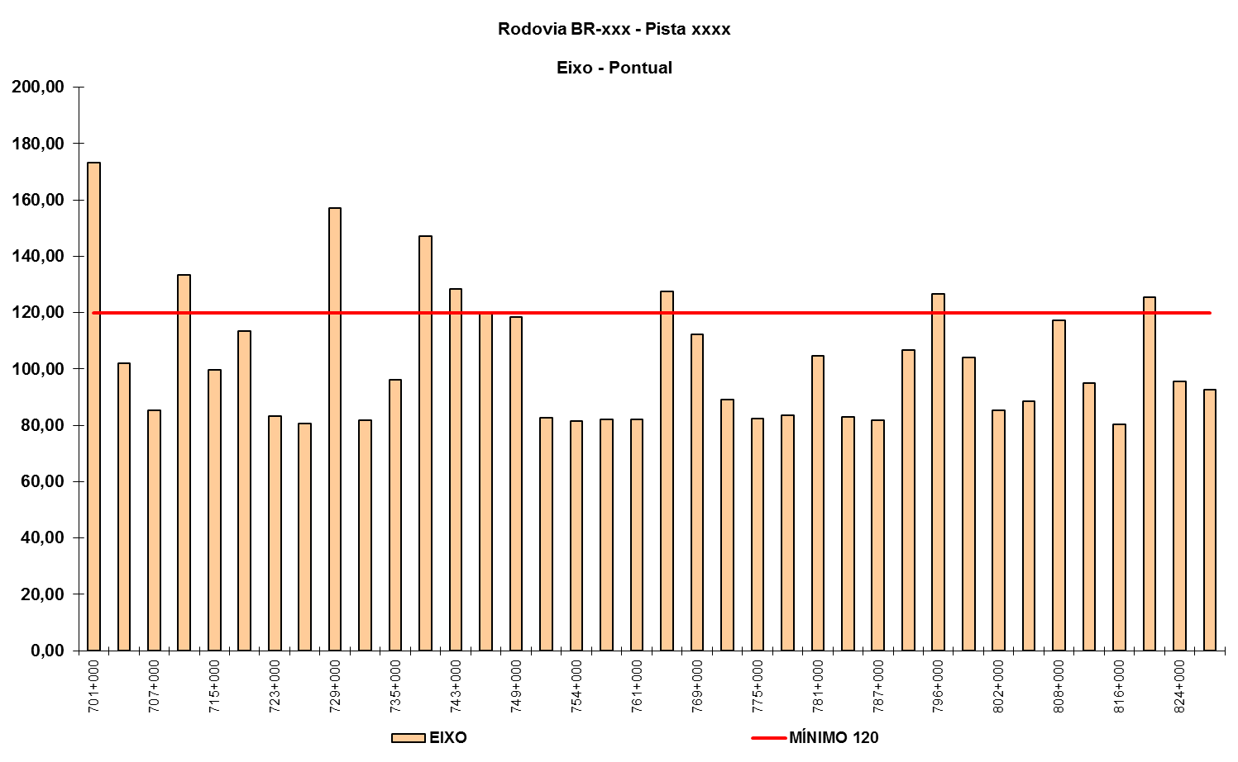

(informações meramente ilustrativas)

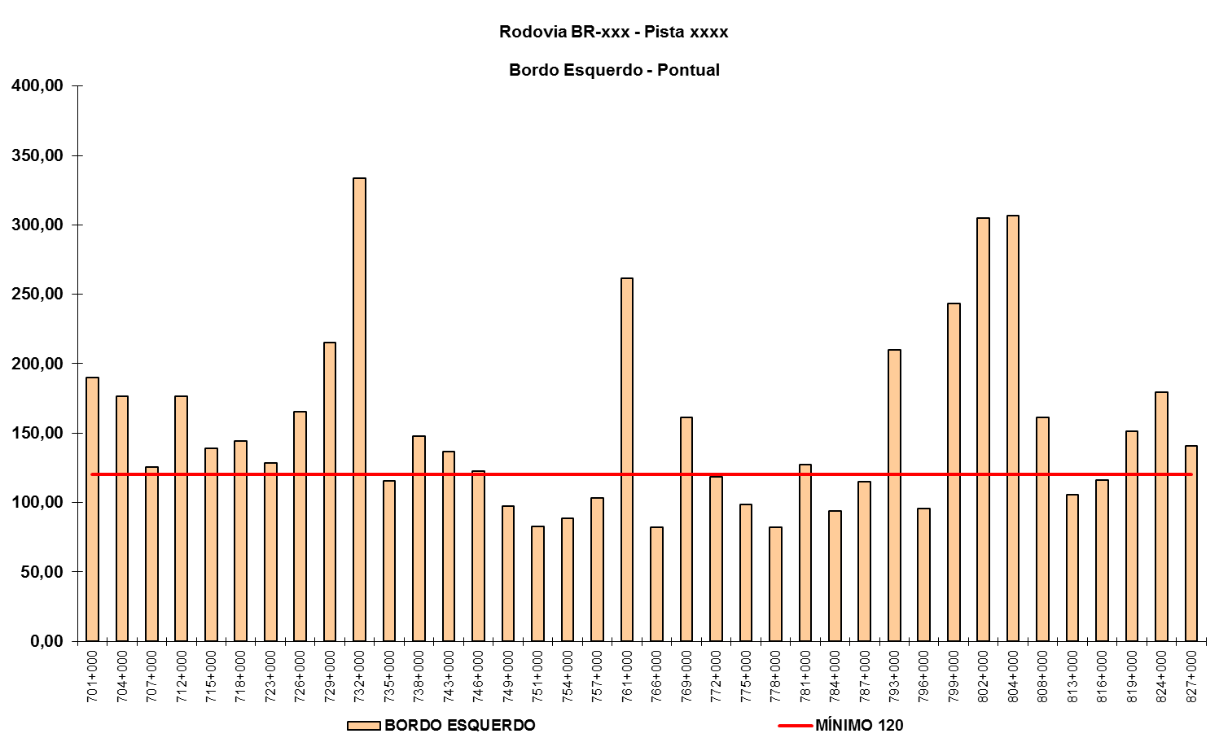

(informações meramente ilustrativas)

### RODOVIA BR-XXX - PISTA SUL

Inserir planilhas em modo paisagem

Inserir gráficos de desempenho (bordo direito, eixo, bordo esquerdo)



(informações meramente ilustrativas)



(informações meramente ilustrativas)



(informações meramente ilustrativas)

### RODOVIA BR-XXX – MARCAS VIÁRIAS

Inserir planilhas em modo paisagem

### RODOVIA BR-XXX – TACHAS E TACHÕES



# RESULTADOS

Com base nas informações coletadas e atendendo aos preceitos das normas em vigor, as análises foram feitas de modo a se avaliar a conformidade da sinalização horizontal e marcas viárias ao longo da rodovia, divididos em segmentos. Ressalta-se, portanto, que a análise do cumprimento ao parâmetro é feito pelo resultado obtido por segmento e não por cada estação de medição individualmente. Desta forma, foram avaliados XX segmentos, entre pistas norte, sul e vias marginais. Destes, XX segmentos apresentaram índices inferiores ao mínimo exigido, conforme tabela a seguir:

|  |  |  |  |  |
| --- | --- | --- | --- | --- |
| **Rodovia** | **Sentido** | **Segmentos avaliados** | **Reprovados** | |
| **Qtde** | **%** |
| **BR-xxx/YY** | Norte | 17 | 7 | xx |
| Sul | 18 | 8 | xx |
| **BR-xxx/YY** | Norte | 50 | 8 | xx |
| Sul | 42 | 10 | xx |
| **Total** | | **xxx** | **xxx** | **xx,x** |

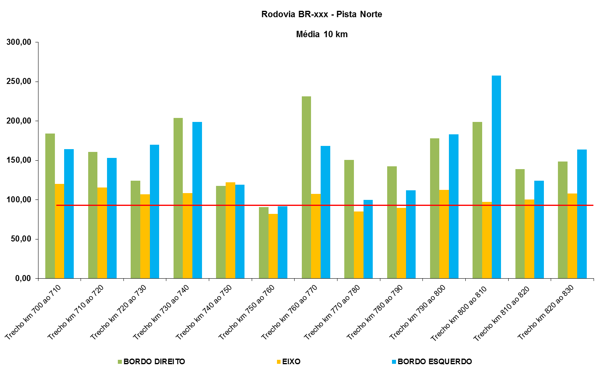

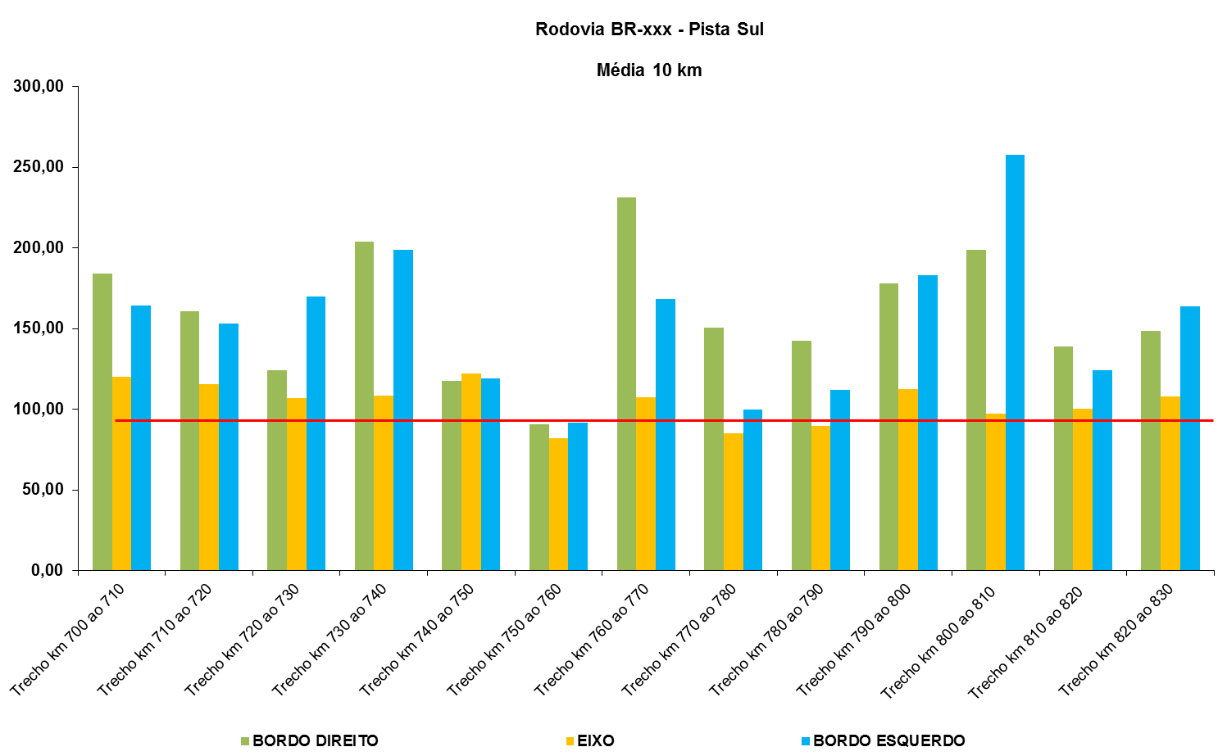

Sobre marcas viárias, XX% dos pontos avaliados apresentaram índices inferiores ao mínimo exigido, conforme tabela a seguir:

|  |  |  |  |
| --- | --- | --- | --- |
| **Rodovia** | **Pontos avaliados** | **Reprovados** | |
| **Qtde** | **%** |
| **BR-xxx/YY** | 80 | 12 | 13,0 |

## DESCRIÇÃO DAS PROVIDÊNCIAS

*Os pontos com retrorrefletância inferior aos mínimos exigidos deverão ser repintados ao longo do prazo de 30 (trinta) dias para apresentação do relatório de monitoração e uma nova monitoração incluindo registros fotográficos das intervenções realizadas deverá ser apresentada em documento anexo ao relatório de modo a comprovar a atuação corretiva da concessionária. O mesmo deve ocorrer com as marcas viárias.*

*O relatório complementar explicitado acima deverá ser entregue nos mesmos moldes do item 3.6 do presente Relatório.*

*As tachas/tachões que tiveram algum item avaliado como insatisfatório (ruim, quebrada, solta, afundada etc.) deverão ser objeto de retirada e substituição ao longo do prazo de 30 (trinta) dias para apresentação do relatório de monitoração e deverá ser apresentado relatório fotográfico das intervenções realizadas em documento anexo de modo a comprovar a atuação corretiva da concessionária.*

# CONSIDERAÇÕES FINAIS

Apresenta-se a seguir uma tabela com os resultados obtidos na monitoração atual e a comparação com a medição anterior de x° semestre/201x, a fim de verificar a evolução e acompanhamento de desempenho.

|  |  |  |  |  |
| --- | --- | --- | --- | --- |
| **Rodovia** | **Qtde Segmentos**  **medição anterior 2º Semestre 2013** | | **Qtde Segmentos**  **medição atual 1º Semestre 2014** | |
| **Avaliadas** | **Reprovadas** | **Avaliadas** | **Reprovadas** |
| BR-xxx/YY | 489 | 35 | 475 | 30 |

|  |  |  |  |  |
| --- | --- | --- | --- | --- |
| **Rodovia** | **Qtde Pontos Avaliados**  **medição anterior 2º Semestre 2013** | | **Qtde Pontos Avaliados**  **medição atual 1º Semestre 2014** | |
| **Avaliadas** | **Reprovadas** | **Avaliadas** | **Reprovadas** |
| BR-xxx/YY | 80 | 22 | 80 | 12 |
|  |  |  |  |  |

# ANOTAÇÃO DE RESPONSABILIDADE TÉCNICA – ART

* Inserir cópia da ART, com respectivo comprovante de pagamento.